**Пространственная предметно-развивающая среда разновозрастной группы «Звёздочки».Корпус № 2 с.Закалтус**

Развивающая предметно-пространственная среда - специально организованное пространство для развития детей дошкольного возраста в соответствии с особенностями каждого возрастного этапа, охраны и укрепления их здоровья, учета особенностей.

Согласно ФГОС, в предметно-развивающей среде интегрируются области познавательного, социально - коммуникативного, речевого, художественно-эстетического и физического развития.

Развивающая предметно-пространственная среда группы соблюдает требования ФГОС ДО: содержательно-насыщенность, трансформируемость, полифункциональность, вариативность, доступность, безопасность. При формировании развивающей предметно-пространственной среды особое внимание уделено разному возрасту детей.

***Центр познания***

Лото, домино, мозайка, наборы картинок, наглядно-дидактические пособия, рамки-вкладыши, игры-шнуровки, пособия для нахождения сходства и различия, пазлы.

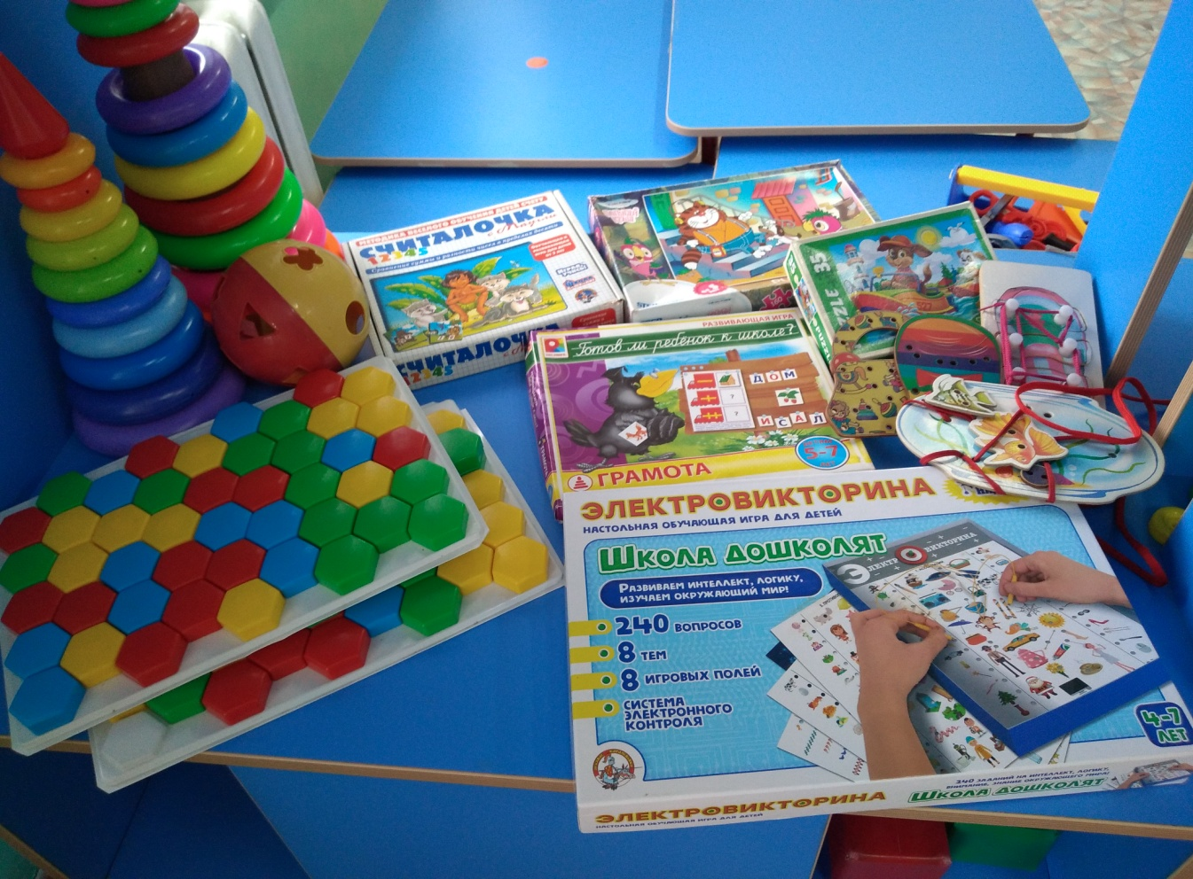

***Центр безопасности***

Материалы, связанные с тематикой ОБЖ и ПДД (иллюстрации, игры, макет светофора, дорожных знаков, наглядно-дидактические пособия, игры

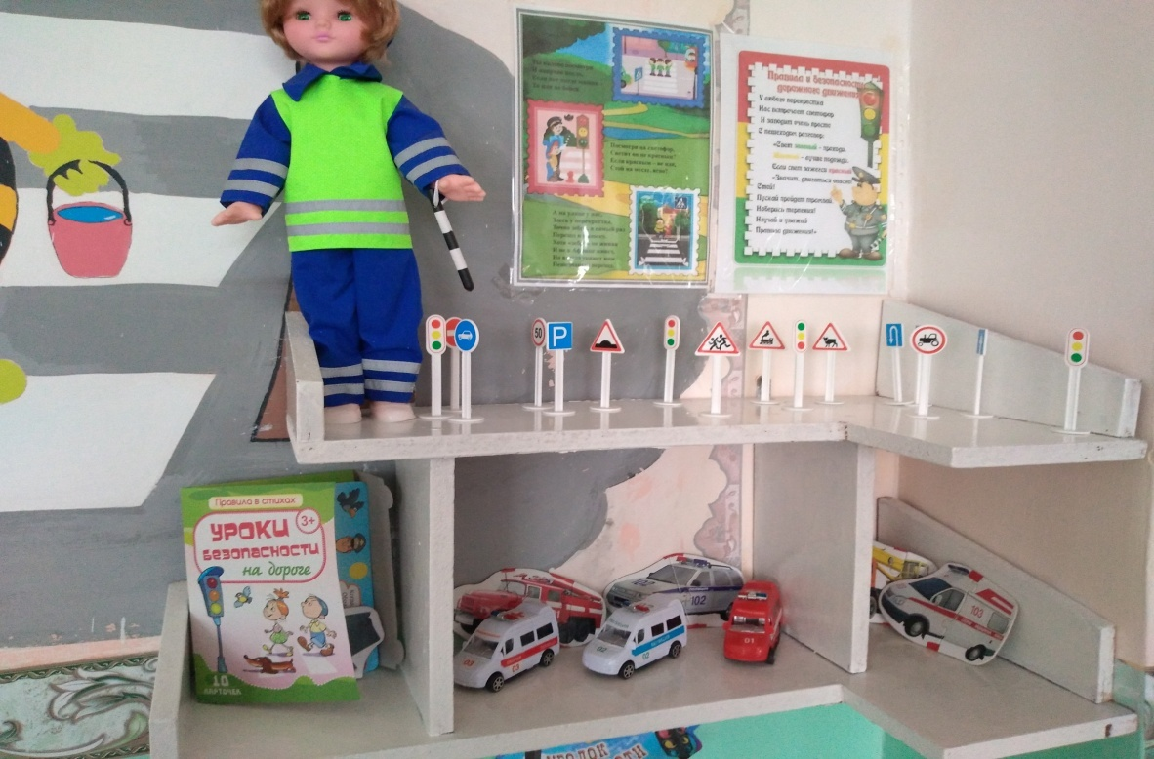

***Центр экспериментирования***

Емкости для измерения, пересыпания, хранения, материалы различные трубочки и соломинки, шишки, скорлупа от грецкого ореха.

( в дальнейшем планируется пополнение).

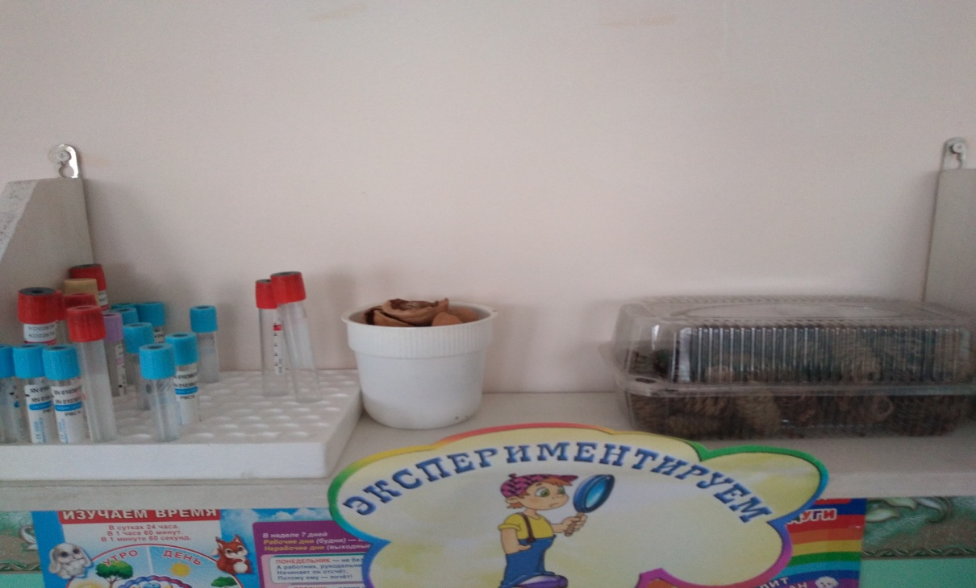

***Центр патриотического воспитания***

Российский флаг, герб России, портрет президента России, иллюстративный материал, литература для детей.

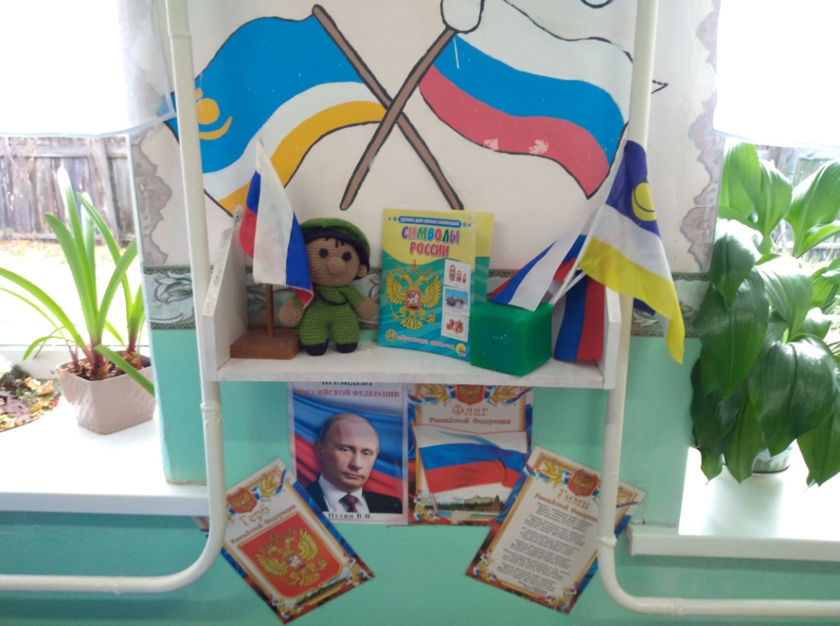

***Центр двигательной активности***

- Оборудование для катания, бросания, ловли: корзина для метания мячей, мячи резиновые, надувные.

- Оборудование для общеразвивающих упражнений: обручи, мячи.

- Детские тренажеры «Гребля» и «Лыжи».

- Разнообразные игрушки, стимулирующие двигательную активность.

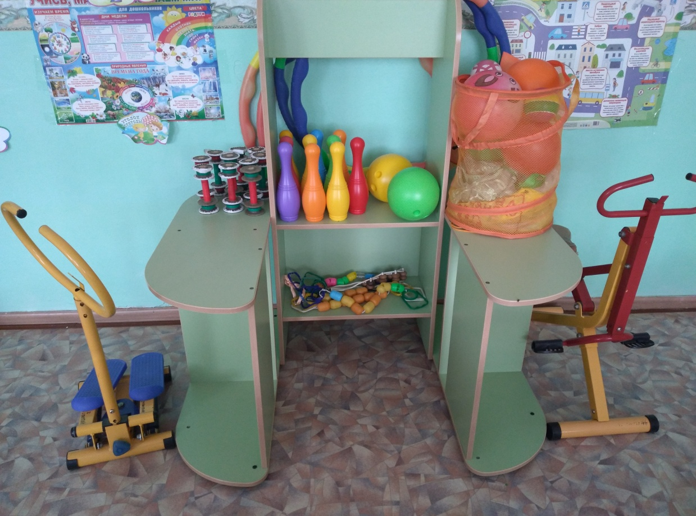

***Центр игры***

Игрушки - транспорт разного вида и назначения, игрушки, изображающие предметы труда и быта, ролевые атрибуты к играм - имитациям и сюжетно ролевым играм, различные куклы, наборы посуды, кухня, салон красоты, магазин, больница, гараж, разнообразные реальные предметы, набор атрибутов для разнообразных игр.

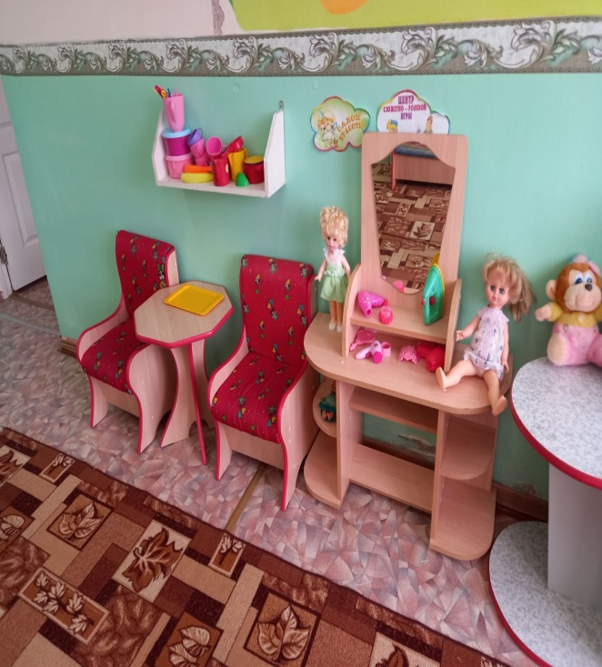

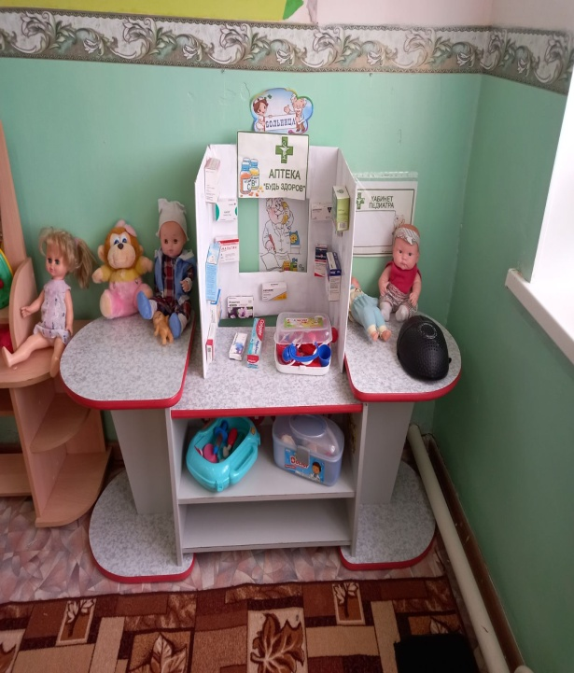

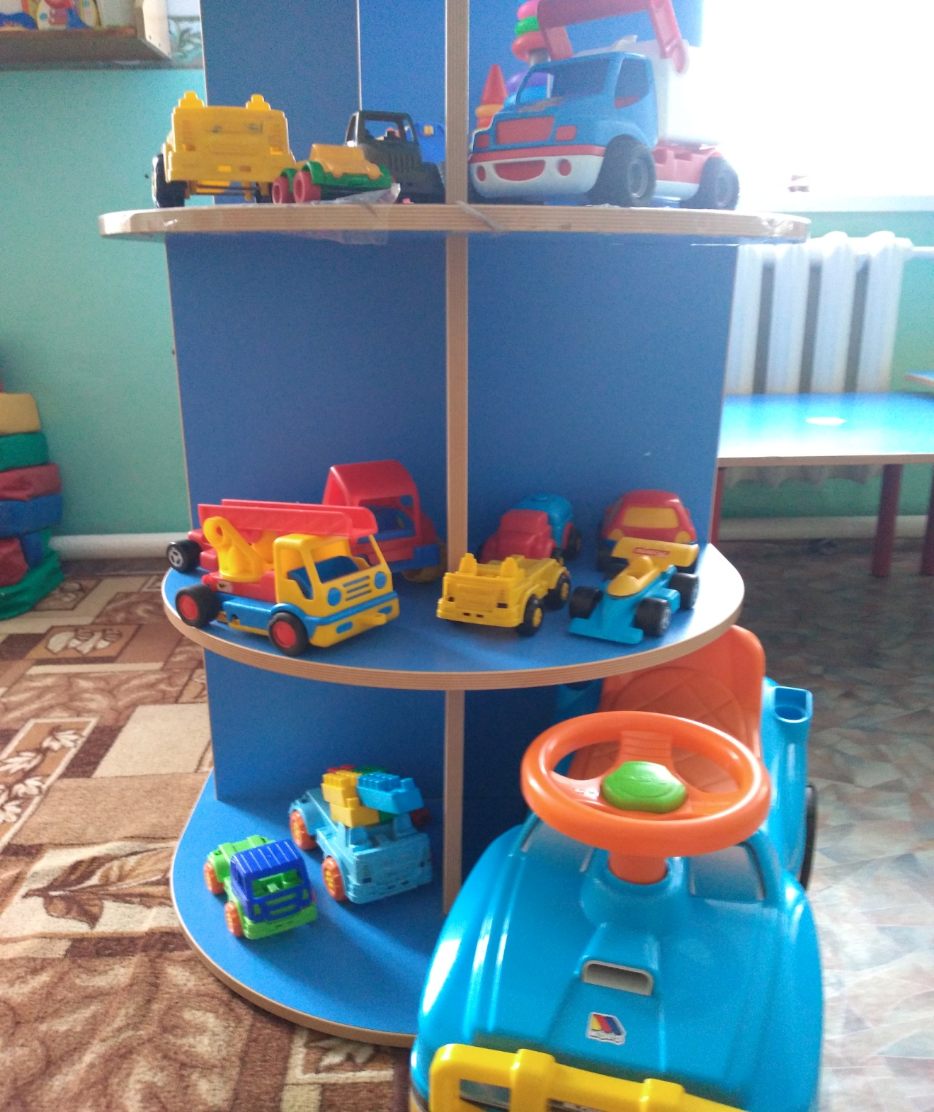

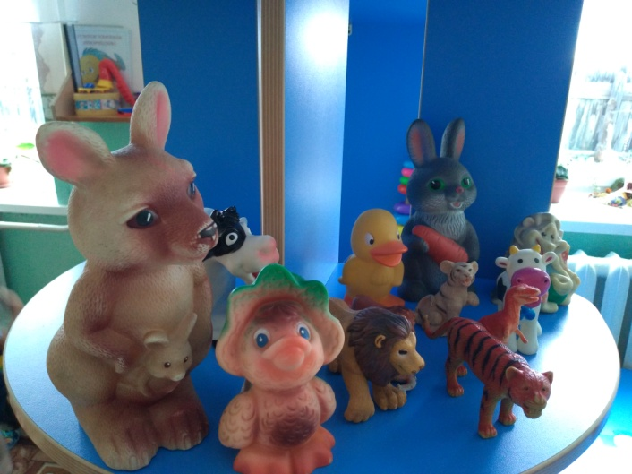

***Центр музыкальной деятельности***

Игрушки - музыкальные инструменты, , музыкальный центр, микрофон, набор шумовых коробочек, аудиозаписи, иллюстративный и дидактический материал.

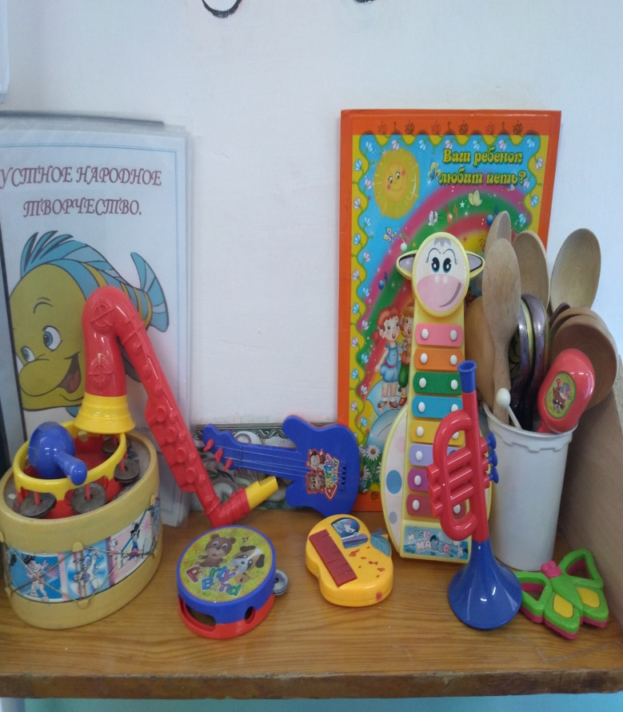

***Центр книги:Мини-библиотека:***

детские книги и журналы, иллюстрации, сюжетные картинки, литературные игры, книжки-раскраски, столик для детей, цветные карандаши и бумага.

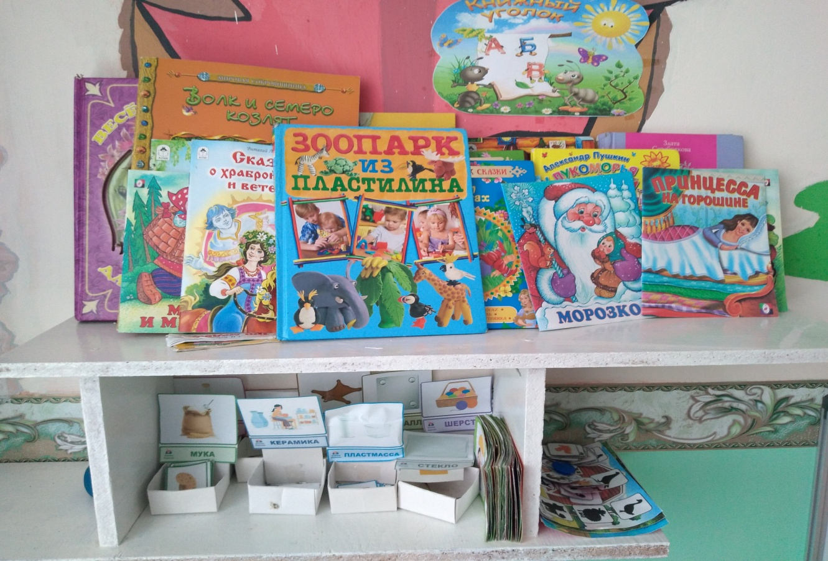

***Центр творчества***

- Произведения народного искусства, наглядно-дидактические пособия, репродукции, дидактические игры.

- Бумага, картон разной формы и цвета.

- Цветные карандаши, восковые мелки, фломастеры.

- Кисти различные, краски: акварель , емкости для воды.

- Пластилин, стеки, дощечки.

- Цветная бумага, картон цветной и белый, кисти с жестким ворсом, ножницы.

- Шаблоны, трафареты, готовые формы для выкладывания и наклеивания, раскраски.

- Салфетки, клеенки.

***Домашняя зона***

Диван, два кресла.

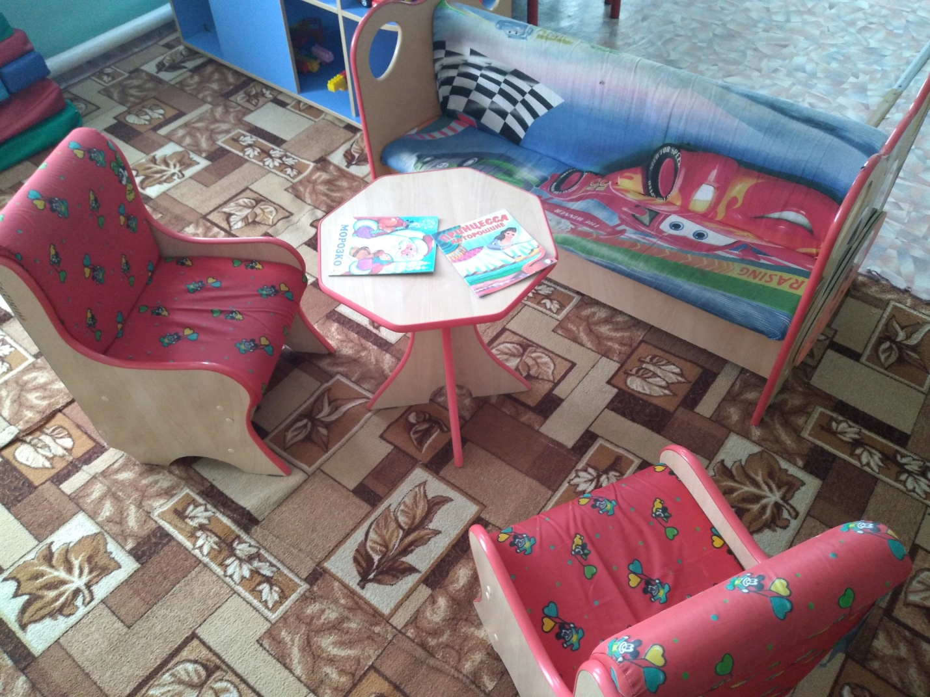

Большое значение уделено свободному пространству для двигательной активности детей. Основное правило – свободное пространство должно занимать не менее трети и не более половины общего пространства игровой комнаты. Групповая комната хорошо просматривается, чтобы воспитатель мог видеть всех детей.

Таким образом, созданная в группе развивающая предметно - пространственная среда способствует интеллектуальному, творческому и личностному развитию воспитанников, помогает обогатить их знания и впечатления, а также вызывает позитивное отношение родителей к образовательному учреждению.